GIL

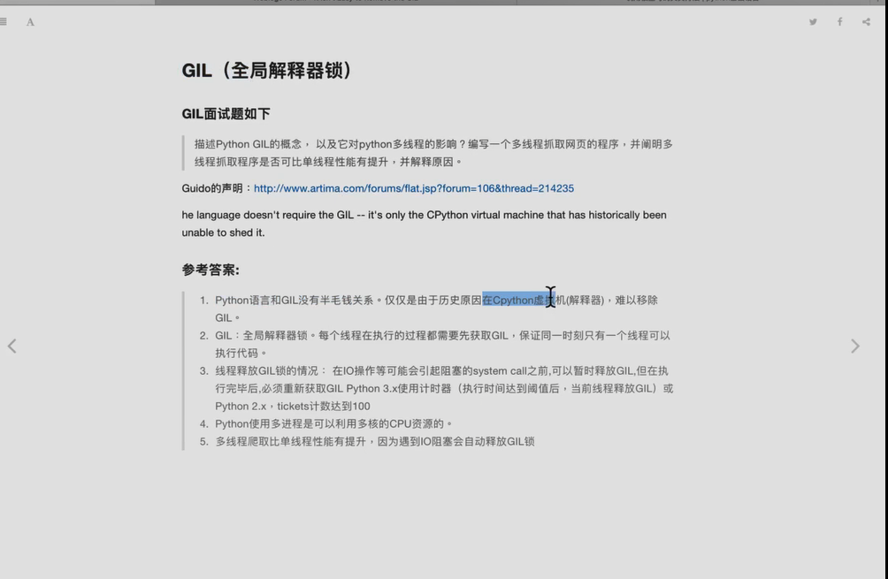

如何解决GIL锁：1、换python解释器 2、使用其他语言编写线程所要执行的代码

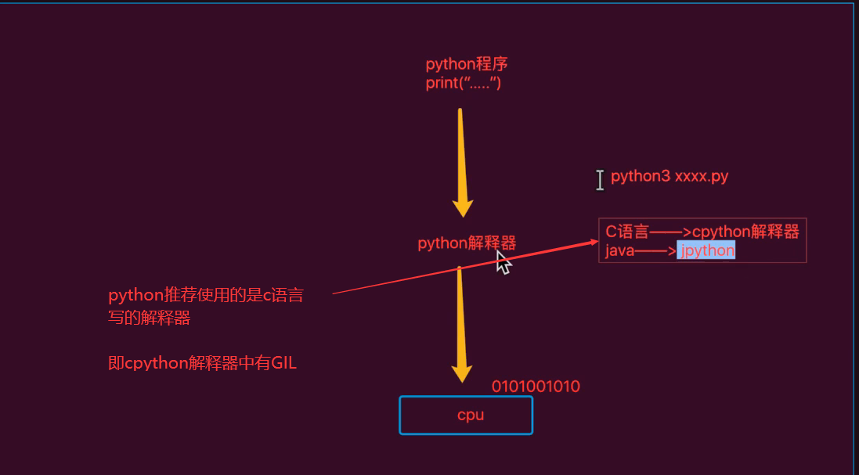

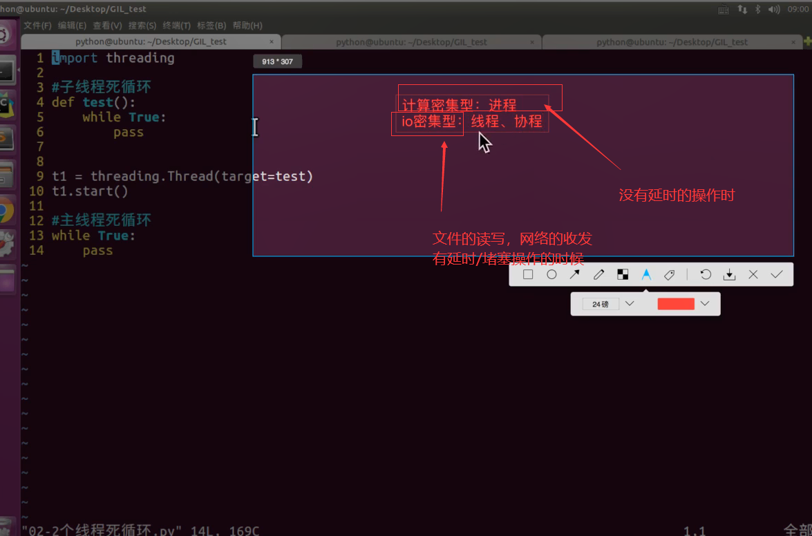

进程：能够完全占用多核cpu

线程：因为GIl的存在，只能占用1个核cpu